STREAMVIEW ANALYTICS
Informe Ejecutivo de Marketing
Priorización de contenidos y segmentación de campañas

Asignatura: ADY1104 – Visualización de Datos
Caso semestral: Visual Analytics 2026
Stakeholder: Gerencia de Marketing
Equipo: Nicolas Fonseca - Cristobal Segovia - Bastian Rubio
Docente: Jorge Alberto Castro Silvestre
Fecha: octubre de 2026

Resumen ejecutivo
La Gerencia de Marketing de StreamView Analytics requiere una visión consolidada para decidir qué contenidos deben promocionarse, qué segmentos del catálogo tienen mayor potencial de posicionamiento y cómo orientar sus campañas. Este informe analiza los datasets oficiales de películas y series entregados para el caso, consolida 31.991 contenidos únicos (27.414 con votos y valoración válidos, que conforman la base analítica) y utiliza señales de popularidad relativa, valoración y cantidad de votos para proponer una priorización promocional reproducible.
El catálogo promocionable se concentra en Drama (12.952 títulos), Comedia (8.294), Acción y aventura (5.865) y Suspenso y misterio (5.316). En la base analítica de 27.414 contenidos con valoración válida, el inglés concentra 13.006 títulos; Estados Unidos se asocia a 10.531 relaciones contenido–país. Estas concentraciones permiten definir segmentos, pero no constituyen evidencia de audiencia o demanda local.
Se propone un score compuesto para ordenar candidatos de campaña: 45% popularidad relativa, 30% valoración y 25% respaldo de votos. Con filtro mínimo de 100 votos, los primeros candidatos incluyen Rick and Morty, Game of Thrones, Lucifer, Stranger Things, INVINCIBLE, The Good Doctor, Peaky Blinders, The Boys e Interstellar. El score es una guía descriptiva y no predice conversiones, visualizaciones ni éxito comercial.

Decisiones ejecutivas recomendadas
Prioridad | Decisión | Evidencia
1 | Activar campañas principales para contenidos del cuadrante “Promocionar”. | Alto índice de popularidad relativa y valoración ≥ 6,7.
2 | Usar campañas editoriales de descubrimiento para contenido bien evaluado con menor visibilidad. | Cuadrante “Descubrir”: valoración alta y popularidad relativa bajo la mediana.
3 | Segmentar creatividades por familia de género, idioma y tipo de contenido. | El catálogo se concentra en familias y lenguas específicas; películas y series requieren tratamiento diferenciado.
4 | Validar títulos de “Awareness” antes de asignar alto presupuesto. | Alcance potencial alto, pero valoración bajo la mediana.
5 | Integrar datos internos antes de medir efectividad de campaña. | No existen reproducciones, clics, conversiones, costos ni retención en las fuentes entregadas.

1. Descripción del problema de negocio
StreamView Analytics opera una plataforma de streaming para distintos mercados de Latinoamérica y administra un catálogo amplio de películas y series. Aunque dispone de información sobre géneros, países, idiomas, popularidad y valoración, sus áreas trabajan con reportes independientes, lo que dificulta construir una visión consistente y tomar decisiones oportunas.
Para Marketing, el problema específico es la falta de información consolidada que permita responder cuáles contenidos deberían destacarse en campañas, qué categorías presentan potencial de posicionamiento, cómo ha evolucionado el catálogo y qué oportunidades comerciales existen. La solución solicitada debe transformar los metadatos disponibles en una narrativa visual clara, interactiva y útil para la priorización de campañas.

Pregunta central de negocio
¿Cómo puede la Gerencia de Marketing priorizar contenidos y segmentar campañas mediante señales de popularidad relativa, valoración, respaldo de audiencia, género, idioma, país y fecha de incorporación, sin confundir estos indicadores con consumo efectivo dentro de StreamView?

Objetivos del proyecto
N° | Objetivo
1 | Consolidar y depurar la información comparable de películas y series.
2 | Identificar contenidos candidatos a campaña mediante un criterio transparente de prioridad promocional.
3 | Caracterizar familias de género, idiomas y países útiles para segmentación.
4 | Clasificar los contenidos según alcance potencial y valoración para definir acciones de Marketing.
5 | Establecer visualizaciones y datos procesados que alimenten el dashboard implementado .
6 | Identificar películas de alta rentabilidad y baja exposición (“joyas ocultas”) como oportunidad comercial complementaria.

2. Audiencia objetivo y propósito comunicacional
La audiencia primaria es la Gerencia de Marketing. Esta área necesita tomar decisiones rápidas sobre campañas promocionales, contenidos destacados, mensajes, segmentos y oportunidades de posicionamiento. Por ello, el informe privilegia rankings, cuadrantes y comparaciones simples, limitando los indicadores financieros a un módulo complementario de oportunidades comerciales (ROI), que no mide la efectividad promocional y debe interpretarse con las salvedades indicadas.
Audiencia | Necesidad | Propósito comunicacional | Uso esperado
Gerencia de Marketing | Seleccionar títulos, segmentos y campañas. | Transformar metadatos de catálogo en prioridades accionables. | Definir contenido destacado, campañas de awareness y descubrimiento.
Equipo de campañas | Conocer características de cada candidato. | Facilitar selección verificable y segmentación. | Adaptar creatividad por tipo, familia, idioma y país.
Data & Analytics | Mantener datos y métricas consistentes. | Asegurar reproducibilidad y calidad metodológica. | Actualizar el dashboard y documentar indicadores.

Propósito de comunicación
El informe no busca describir el catálogo completo de forma enciclopédica. Su propósito es entregar evidencia visual para que Marketing pueda distinguir entre: (a) contenidos aptos para promoción principal; (b) contenidos con buena valoración que necesitan descubrimiento; (c) contenidos de alto alcance potencial que requieren validación de mensaje; y (d) contenidos de menor prioridad inicial.

3. Fuentes de datos utilizadas
El análisis utiliza exclusivamente los archivos oficiales proporcionados para el caso. No se incorporan fuentes externas adicionales. Las variables de popularidad, valoración y votos provienen de metadatos cinematográficos internacionales integrados en el catálogo por StreamView; en particular, la variable popularity se describe como un índice relativo obtenido desde TMDB y no como reproducciones de la plataforma.
Fuente | Registros | Variables usadas | Uso en Marketing
Netflix Movies Detailed up to 2025 | 16.000 | type, title, country, date_added, release_year, genres, language, popularity, vote_count, vote_average | Catálogo, segmentación, ranking y comparación con series.
Netflix TV Shows Detailed up to 2025 | 16.000 | type, title, country, date_added, release_year, genres, language, popularity, vote_count, vote_average | Catálogo, segmentación y ranking de series.

Preparación y reglas aplicadas
Decisión | Aplicación | Justificación
Deduplicación | Se eliminaron 9 duplicados (mismo tipo y show_id); catálogo final: 31.991 títulos únicos. Como 397 show_id se repiten entre una película y una serie, la unicidad se define por (tipo, show_id). | Cada registro debe representar un contenido único; unir solo por show_id duplicaría filas.
Valoración válida | Se excluyen los títulos con vote_count = 0 o vote_average = 0 (4.577 títulos); base analítica: 27.414 títulos. | No representan una evaluación útil del público y distorsionarían promedios y score.
Tiempo | Se usa year_added derivado de date_added para incorporación a plataforma. | Es más relevante para Marketing que release_year.
Género y país | Se explotan listas separadas por coma; se crean familias analíticas de género. | Un contenido puede pertenecer a varias categorías o coproducciones.
Popularidad | Se interpreta como índice relativo externo, no reproducciones. | Evita sobreestimar consumo o efectividad comercial.

4. Análisis exploratorio de datos (EDA)

4.1 Composición por familias de género
El catálogo promocionable considera títulos con valoración válida. Drama, Comedia, Acción y aventura, Suspenso y misterio y Ciencia ficción y fantasía concentran el mayor volumen de títulos. La agrupación en familias corrige la fragmentación de etiquetas originales tales como Action, Adventure y Action & Adventure. Este gráfico describe disponibilidad de inventario para campañas; no indica que una familia sea más demandada o rentable.
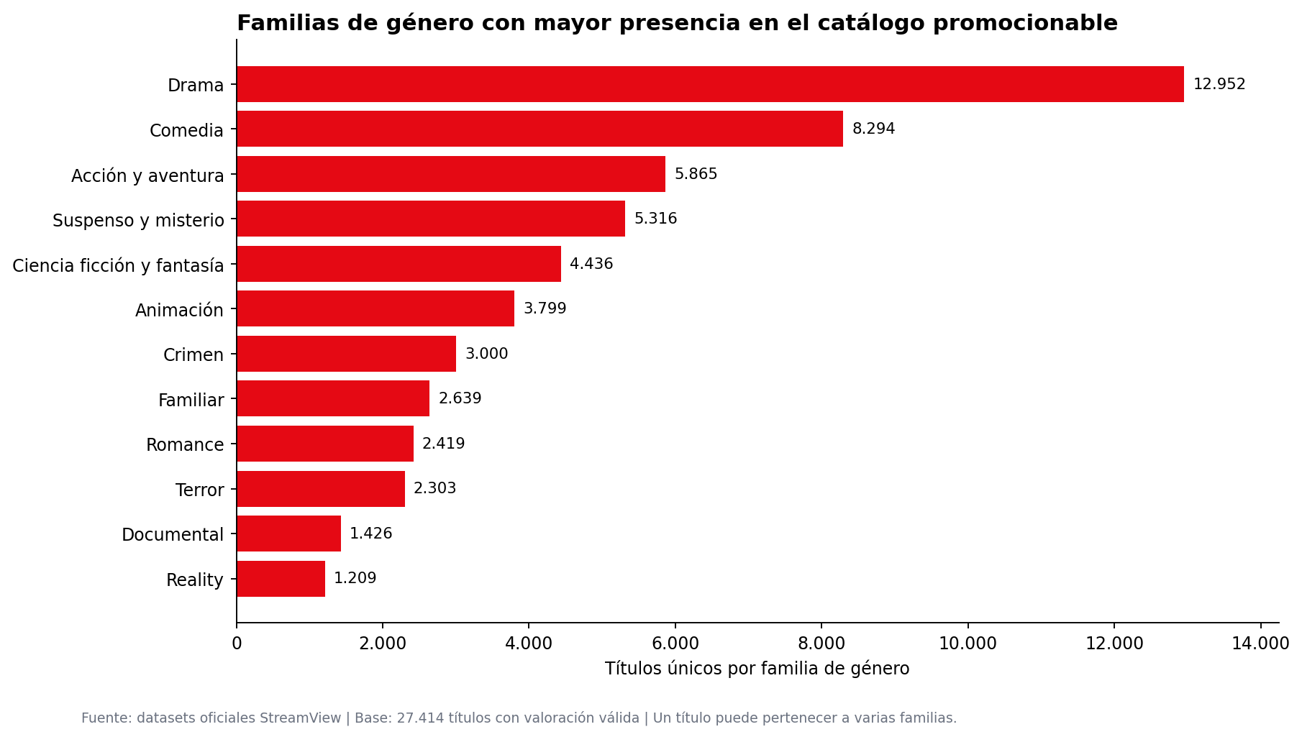
Figura 1. Familias de género con mayor presencia en el catálogo promocionable. Base: títulos con valoración válida; una obra puede pertenecer a varias familias.

4.2 Potencial de posicionamiento por familia
La comparación entre popularidad mediana y calificación promedio muestra que las familias no deben evaluarse sólo por volumen. Animación, Documental, Kids, Música y Guerra y política se ubican sobre la referencia de valoración, mientras que algunas categorías de mayor volumen se concentran cerca de las medianas. Kids, Reality, Soap y Conversación muestran alta popularidad mediana, pero con muy pocos votos (medianas entre 3 y 7), por lo que requieren validación antes de priorizarlas. El tamaño de cada burbuja indica el número de contenidos y permite distinguir oportunidades con suficiente inventario de categorías de nicho.
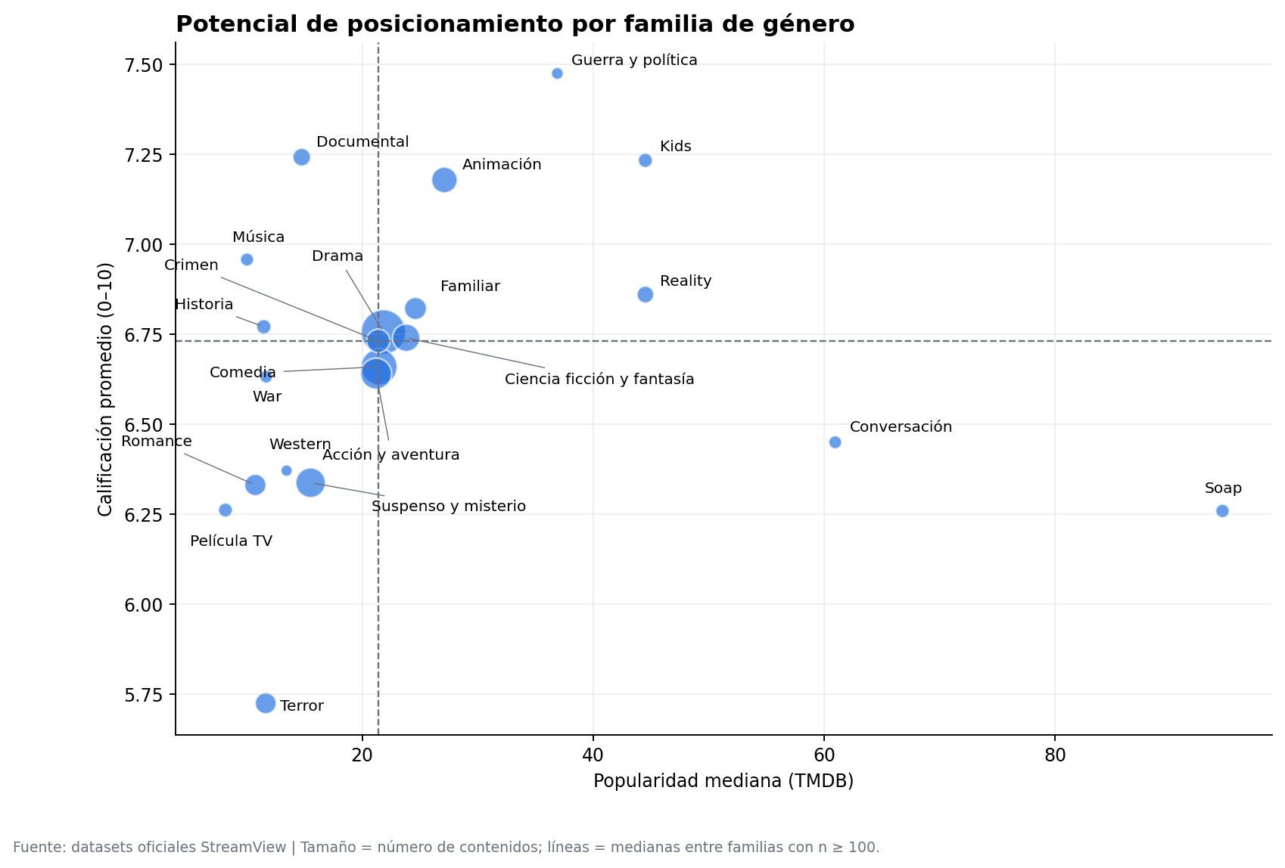
Figura 2. Potencial de posicionamiento por familia. El eje horizontal representa popularidad relativa mediana; el vertical, calificación promedio.

4.3 Priorización de candidatos para campaña
La priorización combina tres señales normalizadas mediante percentiles: popularidad relativa (45%), valoración (30%) y votos (25%). Se aplica un mínimo de 100 votos para reducir el riesgo de seleccionar títulos con valoraciones altas, pero sin respaldo suficiente. Los resultados deben verificarse antes de activar una campaña: disponibilidad de derechos, vigencia territorial, público objetivo, calendario y presupuesto no se encuentran en la fuente.
El ranking presenta una alta presencia de series. Esto no significa que las películas no sean promocionables; refleja que las series del top combinan simultáneamente mayor popularidad relativa, valoraciones altas y un número considerable de votos. Interstellar aparece como la única película dentro de los 15 candidatos principales.
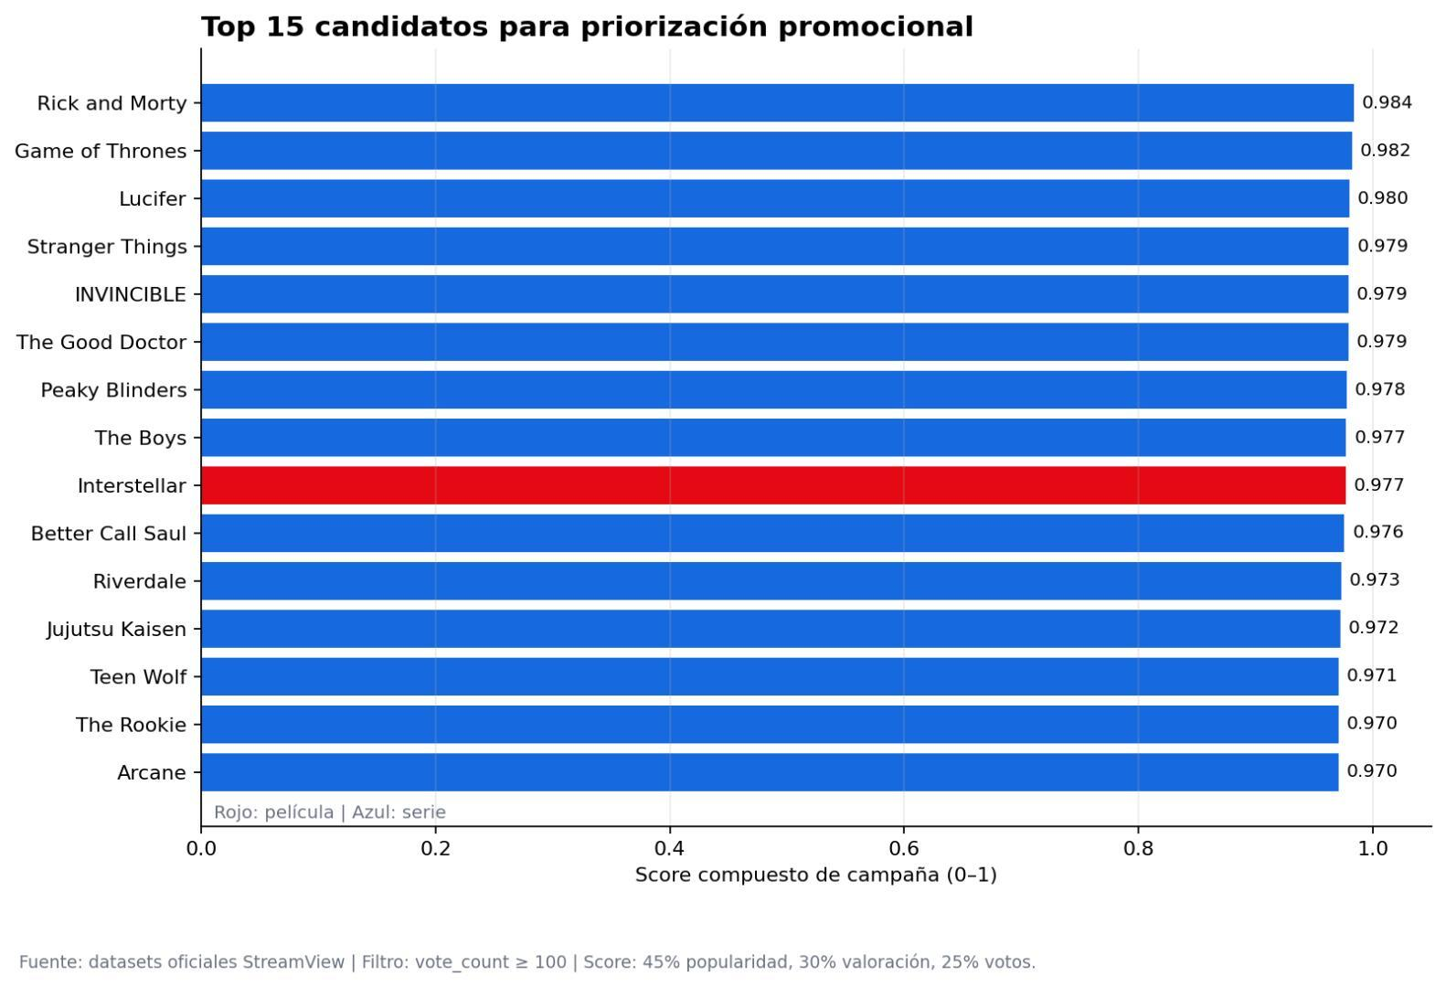
Figura 3. Top 15 candidatos para priorización promocional. El score es descriptivo: 45% popularidad relativa, 30% valoración y 25% votos; filtro mínimo de 100 votos.

Modelo de score
Score de campaña = 0,45 × percentil de popularidad + 0,30 × percentil de valoración + 0,25 × percentil de log(1 + votos). Los percentiles permiten combinar variables con escalas distintas en un resultado entre 0 y 1. Los pesos son una hipótesis de negocio explícita, editable y sujeta a validación de la Gerencia de Marketing; no son un algoritmo predictivo.

4.4 Segmentación de campañas por cuadrantes
La matriz segmenta contenidos a partir de dos umbrales descriptivos calculados en la base analítica: popularidad relativa mediana = 21,3 y calificación mediana = 6,7. Los umbrales no son metas de negocio ni criterios definitivos de éxito; permiten organizar la conversación y aplicar tácticas diferenciadas.
Cuadrante | Criterio | Acción sugerida
Promocionar | Índice de popularidad relativa ≥ 21,3 y valoración ≥ 6,7. | Campañas principales, portada, push, paid media y contenido destacado.
Awareness | Índice de popularidad relativa ≥ 21,3 y valoración < 6,7. | Validar audiencia, creatividad y propuesta de valor antes de invertir masivamente.
Descubrir | Índice de popularidad relativa < 21,3 y valoración ≥ 6,7. | Recomendaciones editoriales, colecciones temáticas y campañas de “joyas ocultas”.
No priorizar | Índice de popularidad relativa < 21,3 y valoración < 6,7. | No asignar presupuesto prioritario; mantener disponible para análisis posterior.

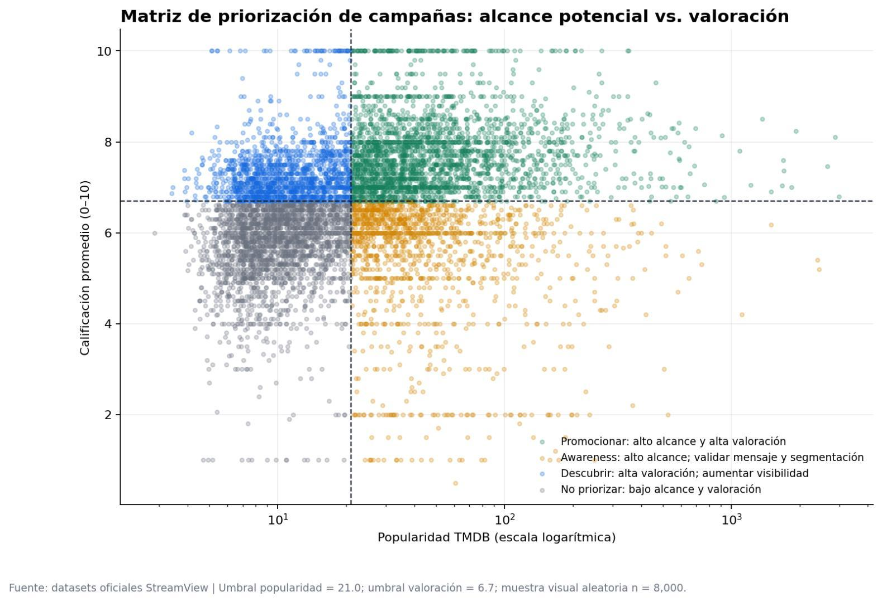
Figura 4. Matriz de priorización: alcance potencial (índice de popularidad relativa, escala logarítmica) versus valoración. Muestra visual aleatoria de 8.000 títulos.

4.5 Segmentación geográfica y lingüística
El inglés domina los idiomas principales del catálogo, seguido por japonés, chino, coreano, español y francés. Estados Unidos se asocia a la mayor cantidad de contenidos, seguido por Japón, Reino Unido, Francia, Corea del Sur y China. Estos resultados ayudan a definir cortes para campañas y colecciones, pero no permiten concluir preferencias de usuarios latinoamericanos: no se dispone de datos de país del usuario ni de consumo real.
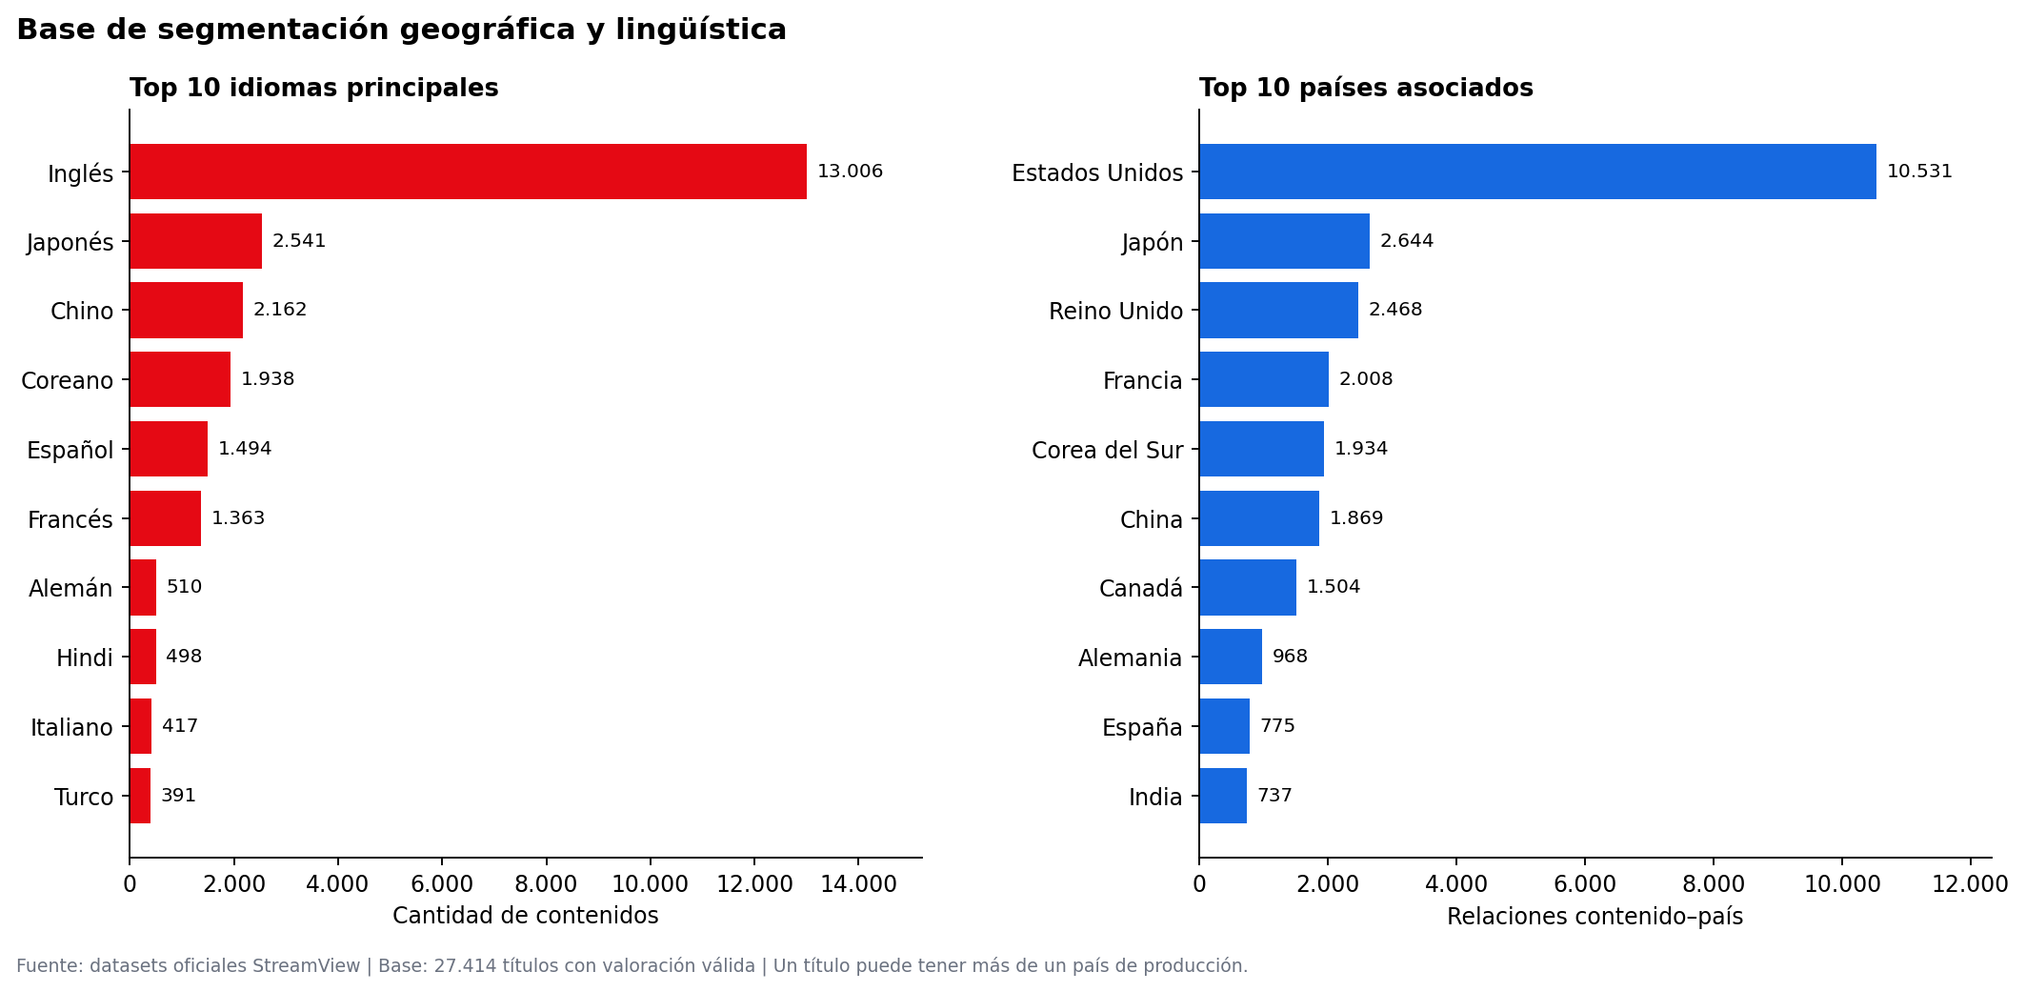
Figura 5. Base para segmentación geográfica y lingüística. País corresponde a una relación de producción; un título puede incluir más de un país.

4.6 Incorporación temporal del catálogo
La serie temporal usa date_added, interpretada como fecha de incorporación a StreamView. Tanto las películas como las series muestran exactamente 1.000 títulos por año (991 series en 2025), un patrón que parece responder a una construcción o muestreo balanceado de la fuente, no a una evolución natural. Por esta razón, la tendencia no debe utilizarse para proyectar crecimiento.
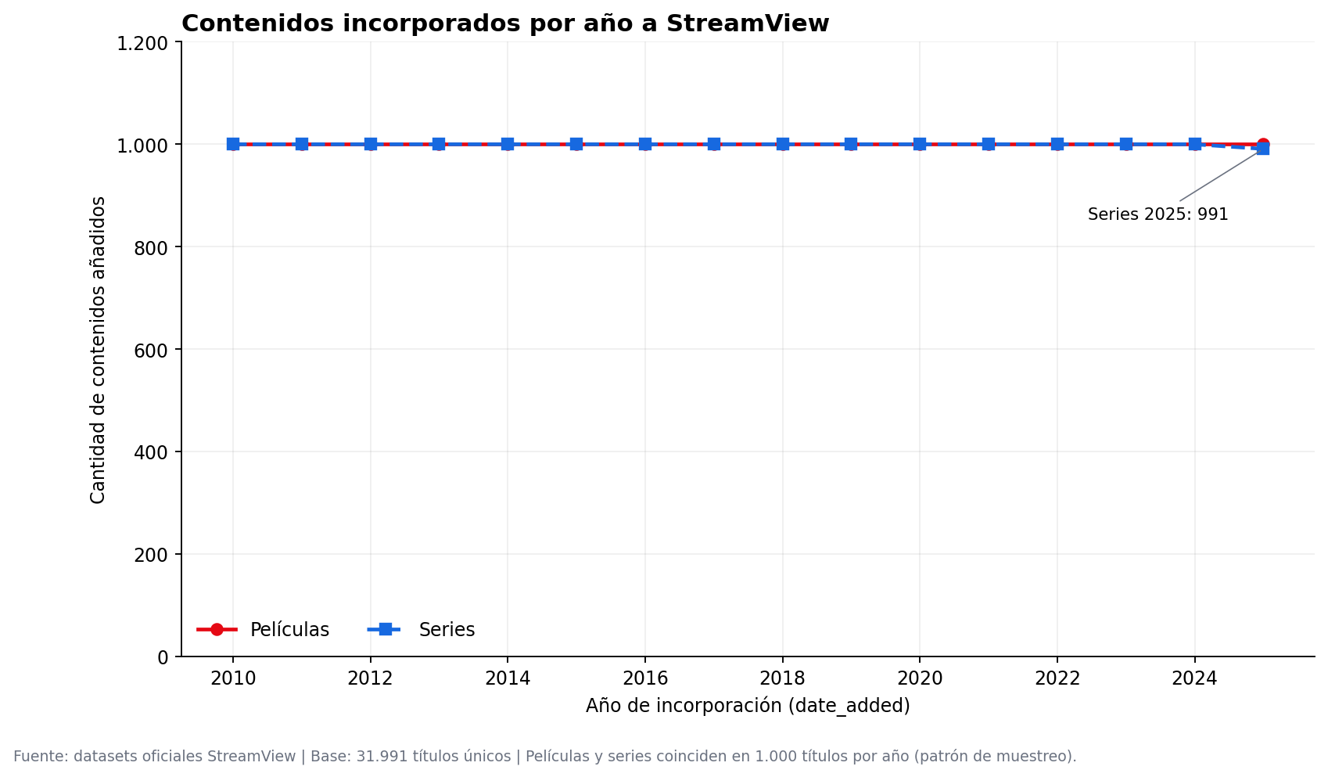
Figura 6. Contenidos incorporados por año. La figura es útil como control de cobertura temporal, no como pronóstico de crecimiento.

4.7 Oportunidades comerciales
Para el subconjunto de películas con datos financieros reales en TMDB (presupuesto ≥ USD 100.000; 3.500 películas) se calculó el ROI como (recaudación − presupuesto) / presupuesto y se cruzó con la popularidad relativa. El resultado distingue cuatro situaciones: títulos ya explotados (1.149), de bajo retorno (1.141), populares pero poco rentables (613) y 597 “joyas ocultas”, con alta rentabilidad y poca exposición. Estas últimas son candidatas a campañas de descubrimiento; las populares poco rentables exigen revisar el costo de campaña. El ROI proviene de datos externos y puede estar incompleto, por lo que no reemplaza los costos reales de StreamView.
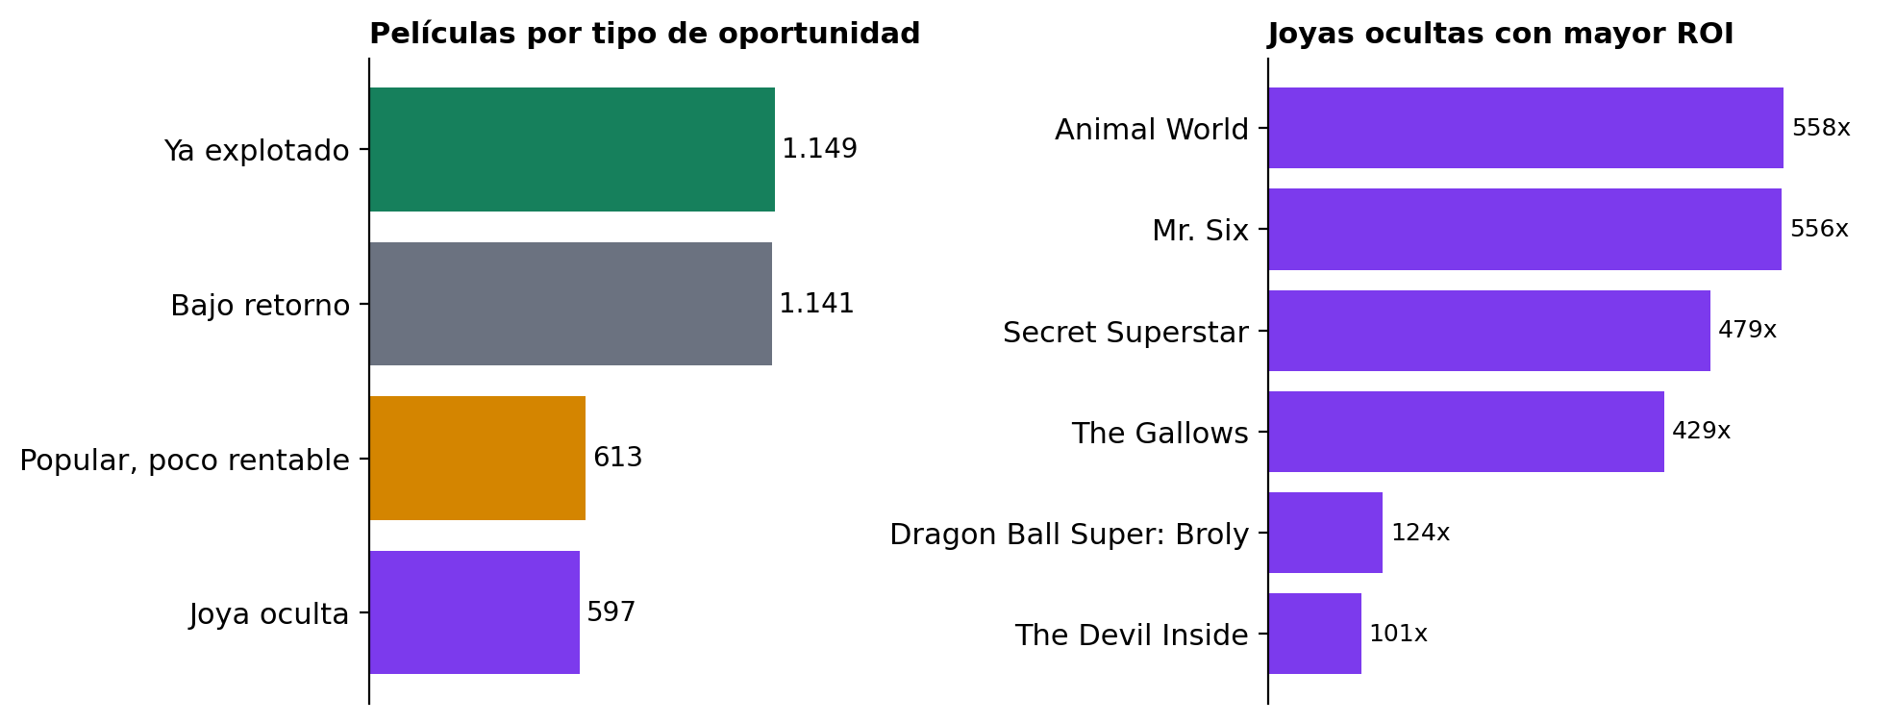
Figura 7. Oportunidades comerciales en películas con presupuesto ≥ USD 100.000: distribución por tipo de oportunidad y joyas ocultas con mayor ROI.

5. Justificación de las representaciones gráficas
La selección de gráficos responde al tipo de variable, la pregunta de Marketing y la necesidad de reducir carga cognitiva. Se privilegian longitudes, posiciones y ordenamientos porque son atributos perceptuales más precisos que ángulos o áreas aisladas. No se usan gráficos 3D ni decoraciones que no aporten información.
Visualización | Pregunta | Representación | Justificación
Familias de género | ¿Qué categorías cuentan con inventario? | Barras horizontales ordenadas. | Comparación precisa de categorías nominales y lectura de etiquetas largas.
Potencial por familia | ¿Qué combina alcance y calidad? | Dispersión con tamaño. | Relaciona dos métricas cuantitativas; tamaño expresa volumen de contenido.
Top candidatos | ¿Qué títulos priorizar? | Ranking de barras. | Un ordenamiento permite identificar y comparar candidatos de forma directa.
Matriz de campaña | ¿Qué acción requiere cada título? | Dispersión por cuadrantes. | Dos variables y umbrales hacen visible la decisión sugerida.
Idioma y país | ¿Dónde segmentar campañas? | Barras horizontales duales. | Facilitan comparar concentración en categorías nominales.
Incorporación temporal | ¿Cuándo se integró el contenido? | Líneas. | Muestran evolución en una variable temporal ordenada.
Oportunidades comerciales | ¿Qué películas combinan alta rentabilidad y baja exposición? | Barras horizontales (conteo por tipo y ranking de ROI). | Permiten comparar categorías y ordenar títulos con precisión, sin ángulos ni áreas.

Principios de diseño aplicados
• Jerarquía: títulos descriptivos, métricas visibles y notas de fuente en cada figura.
• Consistencia: rojo identifica películas y azul identifica series cuando corresponde; los otros colores tienen significado explícito en los cuadrantes.
• Accesibilidad: se utilizan etiquetas, leyendas y texto; la interpretación no depende solo del color.
• Honestidad visual: escala logarítmica indicada para popularidad relativa; se informa la muestra visual y los umbrales de cuadrantes.
• Carga cognitiva: cada gráfico responde una pregunta operativa y evita combinar indicadores sin una regla explícita.

6. Narrativa visual (Data Storytelling)

¿Qué está ocurriendo?
StreamView dispone de un catálogo amplio y equilibrado entre películas y series, pero su inventario promocionable está concentrado en determinadas familias de género, idiomas y países. Los títulos no comparten el mismo perfil de campaña: algunos combinan alta visibilidad relativa y alta valoración; otros muestran calidad suficiente, pero necesitan ser descubiertos.

¿Por qué importa?
Promocionar solo los títulos más populares puede amplificar contenido con menor recepción, mientras que usar únicamente valoración puede ocultar obras con bajo alcance. Marketing necesita un marco que combine señales y permita asignar tácticas distintas según el perfil de cada contenido.

¿Qué evidencia lo demuestra?
La Figura 2 relaciona popularidad relativa y valoración por familia; la Figura 3 ordena candidatos con respaldo de votos; la Figura 4 separa cuatro estrategias; y la Figura 5 muestra el contexto de idioma y país; y la Figura 7 identifica películas rentables con poca exposición. En conjunto, la evidencia demuestra que el catálogo no puede gestionarse como un bloque único.

¿Qué decisiones deberían tomarse?
• Impulsar campañas principales para el cuadrante Promocionar y para candidatos del ranking que estén disponibles en el territorio objetivo.
• Construir colecciones editoriales de Descubrimiento para contenido bien evaluado y de menor visibilidad relativa.
• Usar Awareness con experimentación de mensajes y audiencias; una alta popularidad relativa no elimina el riesgo de baja valoración.
• Personalizar filtros y creatividades por tipo, género, idioma y país de producción, sin inferir que dichos atributos describen por sí mismos al usuario final.
• Potenciar las “joyas ocultas” (películas rentables con poca exposición) y revisar el costo de campaña de las películas populares con bajo retorno.

7. Diseño e implementación del dashboard interactivo
El dashboard interactivo de StreamView Analytics fue desarrollado e implementado en Python utilizando el ecosistema Dash (Dash Bootstrap Components y Dash Table) y Plotly (Express y Graph Objects). Esta herramienta transforma los hallazgos del análisis exploratorio de datos (EDA) y el modelo de score de priorización promocional en un entorno analítico dinámico ejecutable en tiempo real.
La solución permite a la Gerencia de Marketing explorar escenarios de campaña mediante una barra de filtros globales (tipo de contenido, idioma original y familia de género) que actualiza los KPIs y las pestañas analíticas; además permite filtrar por cuadrante, título y temporada, analizar el rendimiento por género, país, idioma y año de incorporación, evaluar oportunidades comerciales mediante ROI y exportar a CSV el listado de títulos candidatos.

7.1 Arquitectura tecnológica y diseño de interfaz
La interfaz fue estructurada bajo un diseño modular y adaptable (responsive layout), integrando el tema Bootstrap FLATLY con la paleta de colores corporativa de StreamView:
- Rojo corporativo (#E50914): Identificación de películas y acentos de priorización.
- Azul (#1769E0): Identificación de series y cuadrante Descubrir.
- Verde (#16805C): Cuadrante Promocionar y métricas de alta rentabilidad.
- Ámbar (#D48500): Cuadrante Awareness y alertas de costo.
- Morado (#7C3AED): Joyas Ocultas y oportunidades de crecimiento.
- Oscuro (#111827): Encabezados, tablas y líneas de referencia.
En la zona superior, el cuadro de mando dispone de un encabezado corporativo junto a seis tarjetas de indicadores clave de desempeño (KPIs) con métricas consolidadas del catálogo evaluado:
KPI Superior | Valor Consolidado | Definición / Criterio Metodológico
Catálogo Evaluado | 27.414 | Títulos con evidencia real de audiencia (vote_count > 0 y vote_average > 0).
Candidatos Promoción | 8.966 | Contenidos clasificados en el cuadrante de alto alcance y alta valoración.
Score Promedio | 0,50 | Promedio de la métrica ponderada estandarizada en escala de $0,00$ a $1,00$.
Joyas Ocultas | 614 | Películas con alta rentabilidad financiera y baja exposición relativa previa.
Calificación Prom. | 6,63 | Promedio de vote_average (escala 0–10, TMDB) del catálogo evaluado.
Popularidad Mediana | 21,3 | Mediana del índice de popularidad relativa (TMDB); coincide con el umbral de la matriz 2x2.

Los seis KPIs del encabezado son reactivos: se recalculan al aplicar los filtros globales de tipo, idioma y familia de género (los valores de la tabla corresponden al catálogo completo, sin filtros). Los 614 títulos “joya oculta” son todas las películas con datos financieros; la pestaña Oportunidades Comerciales muestra 597 al restringir a presupuestos ≥ USD 100.000.

7.2 Módulos y pestañas del dashboard
El flujo de trabajo se organiza a través de cinco pestañas analíticas especializadas (Tabs):

Pestaña 1: Matriz & Títulos (Priorización promocional)
- Propósito: Clasificar el catálogo mediante una matriz 2x2 y entregar la lista priorizada de contenidos activables en campañas.
- Matriz 2x2 interactiva: Gráfico de dispersión (Scatter Plot) que enfrenta el índice de popularidad relativa de TMDB en escala logarítmica versus la calificación promedio (escala 1 a 10). Las líneas discontinuas fijas en la mediana de popularidad ($21,3$) y mediana de calificación ($6,7$) delimitan automáticamente los cuatro cuadrantes tácticos: Promocionar, Awareness, Descubrir y No priorizar.
- Controles dinámicos:
  - Filtros globales (barra superior): Tipo de Contenido (Película, Serie o Todos), Idioma original y Familia de género, con botón para restablecer filtros.
  - Dropdown de filtrado por Cuadrante de Campaña.
  - Buscador interactivo por texto en el título.
  - Slider de porcentaje de muestra visual (10% a 100%) con contador dinámico de puntos para garantizar fluidez gráfica sin alterar el universo total de cálculo.
- Tabla de Candidatos Destacados: Componente DataTable reactivo a los filtros globales, al cuadrante y a la búsqueda: lista los títulos con al menos 100 votos ordenados por score (hasta 200 filas visibles), con ordenamiento y filtrado nativos, paginación y columnas Tipo, Géneros, Idioma, Popularidad, Calificación, Votos, Score Marketing y Cuadrante. El botón “Exportar candidatos (CSV)” descarga la lista completa filtrada.
[INSERTAR CAPTURA DE PANTALLA – Pestaña 1: Matriz & Títulos, con KPIs superiores]
Figura 8. Pestaña 1 del dashboard: Matriz & Títulos y KPIs superiores.

Pestaña 2: Géneros (Rendimiento por familias)
- Propósito: Evaluar la profundidad de inventario por categoría analítica y contrastar la disponibilidad de títulos frente a la recepción promedio de la audiencia.
- Visualizaciones integradas:
  - Volumen de Contenidos por Familia: Gráfico de barras horizontales ordenado por cantidad de títulos únicos.
  - Desempeño Promedio de Géneros: Dispersión de Popularidad Mediana vs. Calificación Promedio por familia, donde el tamaño de cada burbuja representa el volumen de contenidos disponibles.
- Regla de negocio: Recalcula las métricas según los filtros de tipo e idioma y excluye automáticamente categorías que no constituyen objetivos promocionales directos (Unknown y Noticias).
[INSERTAR CAPTURA DE PANTALLA – Pestaña 2: Géneros]
Figura 9. Pestaña 2 del dashboard: Géneros.

Pestaña 3: Geografía y Tiempos (Origen y ritmo de carga)
- Propósito: Analizar la distribución de los mercados de producción y controlar la evolución temporal de incorporación de contenidos en StreamView.
- Visualizaciones integradas:
  - Top 10 Mercados Locales de Producción: Gráfico de barras horizontales con el volumen acumulado de relaciones contenido–país de origen.
  - Top 10 Idiomas Originales: Gráfico de barras horizontales con la cantidad de títulos por idioma original (responde a los filtros de tipo y familia de género).
  - Ritmo Anual de Incorporación: Gráfico de líneas con área sombreada que compara las adiciones anuales de Películas versus Series en función de year_added, incluyendo notas al pie sobre el diseño estático de muestreo de películas y series en la fuente original.
[INSERTAR CAPTURA DE PANTALLA – Pestaña 3: Geografía y Tiempos]
Figura 10. Pestaña 3 del dashboard: Geografía y Tiempos.

Pestaña 4: Oportunidades Comerciales (Análisis financiero y ROI)
- Propósito: Identificar obras cinematográficas con alto retorno sobre la inversión (ROI) que se encuentran sobreexplotadas en términos de visibilidad.
- Métricas y visualizaciones:
  - KPIs Financieros Dedicados: 3.500 películas analizadas (con presupuesto real ≥ USD 100.000), $0,7x$ de ROI mediano y 597 joyas ocultas en dicho segmento (614 en el total de películas con datos financieros).
  - Dispersión Presupuesto vs. Recaudación: Gráfico log-log de Presupuesto USD versus Recaudación USD, codificado por tipo de oportunidad comercial (Ya explotado, Joya oculta, Popular poco rentable, Bajo retorno), con escala de tamaño según popularidad e inclusión de la línea diagonal de punto de equilibrio (Break-even).
  - Top 10 Películas por ROI: Tabla interactiva con desglose de Presupuesto, Recaudación, ROI calculado ($(Revenue-Budget)/Budget$), Temporada y Nivel de oportunidad.
- Filtros específicos: Búsqueda por título y filtro por Temporada de incorporación (Verano, Otoño, Invierno, Primavera), ajustada según la estacionalidad del hemisferio sur.
[INSERTAR CAPTURA DE PANTALLA – Pestaña 4: Oportunidades Comerciales]
Figura 11. Pestaña 4 del dashboard: Oportunidades Comerciales.

Pestaña 5: Hallazgos (Infografía y recomendaciones)
- Propósito: Resumir en formato de infografía los principales hallazgos del análisis y las recomendaciones para Marketing, sobre el catálogo completo.
- Contenido: cuatro tarjetas de hallazgos calculadas desde los datos (porcentaje de títulos en Promocionar, series dentro del Top de candidatos, familias de mayor valoración y número de joyas ocultas) y seis recomendaciones accionables.
[INSERTAR CAPTURA DE PANTALLA – Pestaña 5: Hallazgos]
Figura 12. Pestaña 5 del dashboard: Hallazgos y recomendaciones.

7.3 Lógica de callbacks e interactividad reactiva
El comportamiento del dashboard está gobernado por callbacks reactivos que garantizan rigor analítico y coherencia metodológica:
- Preservación de umbrales globales: Las referencias medianas de popularidad y calificación en la matriz 2x2 se calculan sobre la totalidad del catálogo evaluado. Esto impide que la estructura de los cuadrantes se deforme o salte de escala al aplicar filtros por texto o tipo de contenido.
- Normalización lingüística dinámica: Un mapa de conversión traduce los códigos ISO de idioma a nombres legibles en español (en $→$ Inglés, ja $→$ Japonés, ko $→$ Coreano), evitando abreviaturas en los reportes de Marketing.
- Depuración de presupuestos simbólicos: Para el módulo comercial se aplica un umbral metodológico de presupuesto mínimo (≥ USD 100.000), eliminando valores irreales o montos de prueba de USD 1 a USD 100 presentes en la base TMDB que distorsionan artificialmente los cálculos de ROI.
- Filtros globales y KPIs reactivos: Los filtros de tipo, idioma y familia de género alimentan los KPIs, la matriz, la tabla de candidatos y las pestañas de géneros y geografía. Si la combinación de filtros no tiene datos, los gráficos muestran un aviso en lugar de fallar.
- Exportación de candidatos: El botón de exportación descarga en CSV (con codificación compatible con Excel) la lista completa de candidatos que cumple los filtros activos.

8. Evaluación crítica

Fortalezas
Aspecto | Fortaleza
Enfoque por stakeholder | Cada análisis se vincula explícitamente con una decisión de Marketing.
Reproducibilidad | El notebook consolida, limpia, calcula score y exporta tablas procesadas.
Transparencia | El score y sus pesos están documentados; no se presenta como predicción.
Diseño visual | Los gráficos aplican jerarquía, etiquetas, fuente, títulos y codificaciones consistentes.
Segmentación accionable | Los cuadrantes convierten señales de catálogo en tácticas de campaña diferenciadas.
Interactividad | El dashboard integra filtros globales (tipo, idioma, familia de género), KPIs reactivos, tabla de candidatos exportable, muestra visual ajustable y una pestaña de hallazgos, con umbrales de cuadrante fijos.

Limitaciones
Limitación | Implicancia | Mitigación
Sin consumo interno | No hay reproducciones, clics, conversión, retención ni usuarios. | Interpretar popularidad como señal externa relativa; no como audiencia real.
Sin disponibilidad comercial | No se conocen derechos, ventanas, territorios ni costos. | Validar la lista con Operaciones/Contenido antes de activar campañas.
Datos multi-valor | Género y país se repiten por título. | Declarar que son relaciones, no participaciones exclusivas.
Campos no utilizables | rating es redundante; duration no informa. | No usar segmentación etaria o duración en esta etapa.
Patrón temporal artificial | Películas: 1.000 incorporaciones/año. | No hacer proyecciones de crecimiento con la serie.
Alcance del dashboard | La pestaña de oportunidades (solo películas) no usa los filtros globales y el ritmo de incorporación solo filtra por tipo; no hay despliegue en la nube ni actualización automática. | Documentar el alcance de cada filtro en la interfaz y planificar la extensión de los filtros globales.

Mejoras futuras
• Incorporar métricas internas: impresiones, clics, CTR, reproducciones, tasa de finalización, conversión, retención y costo por campaña.
• Agregar disponibilidad territorial, vigencia de licencias y calendario de estrenos para convertir el ranking en una lista operativamente activable.
• Validar y eventualmente ajustar los pesos del score mediante resultados reales de campañas A/B.
• Completar y normalizar clasificación etaria, duración, idioma y taxonomía de géneros.
• Extender los filtros globales a la pestaña de oportunidades, desplegar el dashboard en la nube y conectar métricas internas actualizadas de forma automática.

9. Conclusiones y recomendaciones

Conclusiones
• La Gerencia de Marketing puede estructurar campañas a partir de señales combinadas de popularidad relativa, valoración y respaldo de votos, en vez de depender de un único ranking.
• Drama y Comedia concentran mayor inventario, pero la decisión promocional debe considerar también alcance y calidad por familia de género.
• El ranking de candidatos está dominado por series; ello sugiere priorizar una estrategia de series destacadas, sin excluir películas con alto score como Interstellar.
• La matriz de cuadrantes permite distinguir promoción principal, awareness, descubrimiento y baja prioridad de manera explicable.
• El módulo de oportunidades comerciales identifica 597 películas “joya oculta” (presupuesto ≥ USD 100.000), útiles para campañas de descubrimiento; el ROI proviene de TMDB y debe validarse con costos reales.
• La utilidad estratégica queda limitada por la ausencia de métricas internas de consumo y desempeño de campañas.

Recomendaciones finales
Horizonte | Recomendación | Resultado esperado
Inmediato | Revisar los Top 15 con Contenido, Legal y Operaciones para confirmar disponibilidad. | Lista real de títulos activables por territorio.
Inmediato | Usar la matriz de cuatro cuadrantes para organizar el calendario editorial. | Tácticas coherentes con el perfil de cada título.
Corto plazo | Crear segmentos por familia, idioma, tipo y país dentro del dashboard. | Campañas y colecciones más relevantes.
Corto plazo | Ejecutar pruebas A/B para validar creatividades de Awareness y Descubrimiento. | Mejor comprensión de mensaje y audiencia.
Mediano plazo | Integrar métricas internas de consumo y costo. | Priorización basada en impacto comercial medible.

La propuesta entrega a la Gerencia de Marketing una base clara y reproducible para priorizar contenidos. Su principal valor consiste en transformar datos heterogéneos del catálogo en decisiones diferenciadas y justificables, manteniendo explícitas las limitaciones de interpretación.

Referencias
StreamView Analytics. (2025). Caso Semestral ADY1104 – Visualización de Datos: StreamView Analytics. Documento de caso proporcionado por la asignatura.
StreamView Analytics. (2025). Netflix Movies Detailed up to 2025 [Archivo CSV proporcionado para el caso].
StreamView Analytics. (2025). Netflix TV Shows Detailed up to 2025 [Archivo CSV proporcionado para el caso].
Equipo de proyecto. (2026). 02_eda_gerencia_marketing.ipynb [Notebook de análisis exploratorio y priorización promocional].

